乳糜胸一般是由于胸导管(包括其属支)损伤导致淋巴液漏出至胸腔所致胸腔积液，其中包含大量的甘油三酯及乳糜｡临床上导致乳糜胸的病因包括外伤､医源性损伤及肿瘤等，而包括转移瘤在内的恶性肿瘤约占所有病因的50%｡胸腺瘤导致双侧乳糜胸的病例鲜有报道，而因胸腺瘤阻塞上腔静脉及无名静脉､胸导管本身未受损伤的双侧乳糜胸患者更加少见｡

**病例简介**

患者女性，73岁｡因“胸闷伴面部浮肿2个月”于2016年3月1日就诊｡2015年12月晨起后胸闷气促，自觉面部较前明显浮肿，伴轻度咳嗽，无发热､胸痛､心慌､端坐呼吸，无血尿､尿色浑浊等，数天后自行缓解｡此后反复出现上述症状未就诊｡

入院1周前再次出现胸闷及颜面部浮肿，症状较前明显，休息数天后未减轻｡

**入院查体示**：无颈静脉怒张､胸壁静脉曲张､四肢水肿，浅表未触及肿大淋巴结，双下肺呼吸音减弱，叩诊呈浊音｡患者既往高血压病史，口服硝苯地平片，血压控制良好｡

**门诊胸部CT示**：前上纵隔肿瘤，侵及上腔静脉及无名静脉，双侧胸腔中等量积液，心包少量积液｡入院后行双侧胸腔穿刺置管，左侧引出白色乳糜样胸水400ml及右侧引出粉红色乳糜样胸水900ml｡

送检胸水常规及生化､乳糜试验､肿瘤标志物检测､肿瘤细胞镜检及细菌培养**(表1)**｡间断经胸管每日平均引出胸液，右侧约200ml，左侧约50ml，性质同前｡

**表1 胸水实验室检查结果**

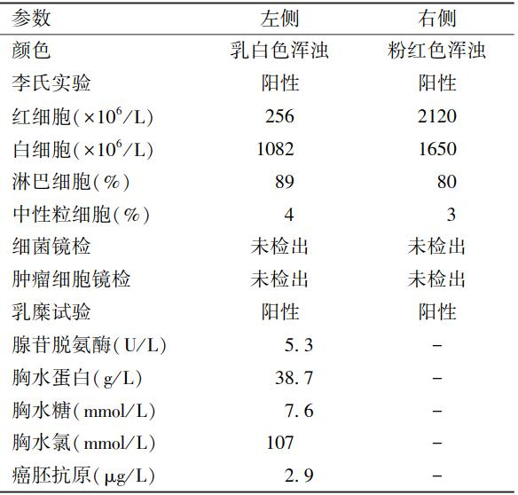

2016年3月7日予以CT引导下经皮肿瘤穿刺活检术，穿刺组织HE染色病理示：B1型胸腺瘤;**免疫组化病理结果示**：CD20(-)､CD5(+)､CD1a(+)､CK20(-)､CK5/6(局部+)､CK7(局灶+)､Ki67(30%+)､LCA(2+)和TdT(+)｡

**CT检查示**：肿瘤侵及上腔静脉及无名静脉｡最终诊断：(1)B1型胸腺瘤Ⅲb期(Mosaoka分期)，ECOG评分3分;(2)高血压1级(中危组)｡

于2016年3月22日接受放疗，胸腺病灶及上腔静脉内瘤栓为GTV，四周外放20px，上下外放12.5px为PTV，照射DT为50Gy/25f｡放疗前期由于右侧胸液每日引流量超过500ml，左侧约100ml，蛋白丢失严重，于2016年3月18日予以禁食并完全肠外营养支持｡治疗后双侧胸液量减少至20ml/d，颜色为淡黄色｡

于2016年3月29日开始恢复低脂饮食，胸液无明显增加｡2016年3月31日复查B超双侧胸腔无积液，拔除胸腔引流管｡2016年4月6日放疗至22Gy复查胸部CT提示肿瘤较前明显缩小，双侧无明显积液｡**见图1~图4**｡

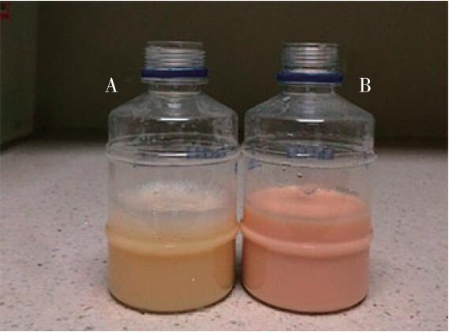

**A：左侧胸腔；B：右侧胸腔**

**▲图1双侧胸腔积液**

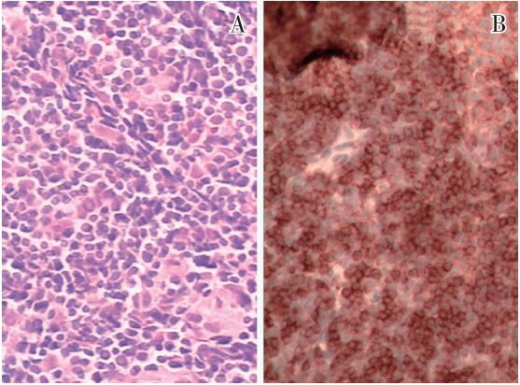

**A：HE染色;B：LCA**

**▲图2 活检穿刺组织HE染色(×200)及免疫组化(×200)**

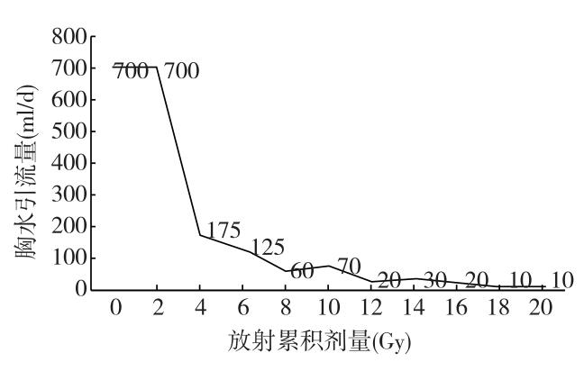

**▲图3 胸水引流与放疗剂量变化图**

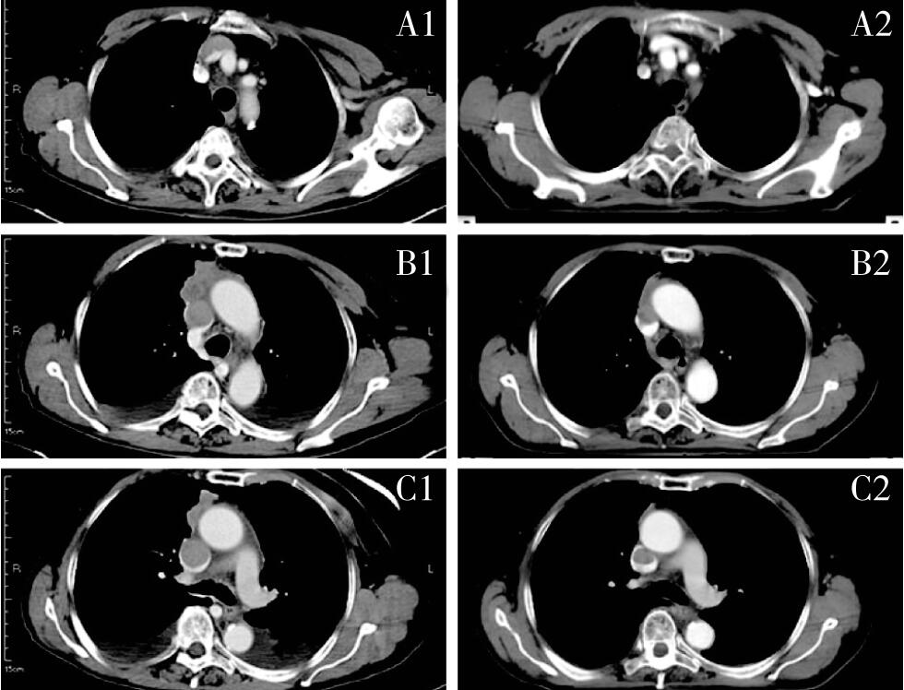

**A1､B1､C1：放疗前上腔静脉不同层面受压情况及胸水情况;A2､B2､C2：**

**放疗至22Gy上腔静脉不同层面受压情况及胸水情况**

**▲图4 放疗前后胸部CT检查**